B – Approfondimenti su alcune specificità dell’offerta formativa

FACT SHEET 11.6

Istruzione per adulti:
Corsi serali

Lo scenario normativo del sistema educativo di istruzione e formazione consente di qualificare adulti e giovani adulti privi di professionalità aggiornata, anche già inseriti in ambito lavorativo, oltre il tradizionale periodo di vita scolastica.
Con successive CC.MM. (147/64, 411/66 e 7809/90) vengono istituiti corsi serali per lavoratori-studenti, nell’ambito degli Istituti tecnici e professionali, compresi gli Istituti d’Arte, poi confluiti nei Licei Artistici.

In Emilia-Romagna nell’a.s. 2013/14 in 61 Istituzioni Scolastiche sono stati attivati 84 corsi serali, per un totale di 4644 alunni, suddivisi in 197 classi, secondo le seguenti suddivisioni per provincia.

Provincia | Istituzioni Scolastiche | Indirizzi attivati | Classi | Alunni
Bologna | 14 | 23 | 53 | 1333
Ferrara | 4 | 4 | 9 | 197
Forlì-Cesena | 8 | 11 | 24 | 522
Modena | 9 | 11 | 23 | 572
Parma | 9 | 14 | 38 | 807
Piacenza | 2 | 2 | 7 | 147
Ravenna | 4 | 4 | 12 | 281
Reggio Emilia | 8 | 11 | 18 | 404
Rimini | 3 | 4 | 13 | 381
 | 61 | 84 | 197 | 4644

Provincia | Istituzione Scolastica | Comune | Indirizzi attivati
Bologna | IIS Maria Montessori – L. da Vinci | Porretta Terme | 2
 | IIS Giordano Bruno | Budrio | 1
 | IIS J.M. Keynes | Castel Maggiore | 1
 | IIS Caduti della Direttissima | Castiglione dei Pepoli | 2
 | IIS Paolini – Cassiano da Imola | Imola | 1
 | IIS F. Alberghetti | Imola | 1
 | IIS Manfredi - Tanari | Bologna | 3
 | IIS Aldini Valeriani-Sirani | Bologna | 4
 | IIS Luigi Fantini | Vergato | 2
 | IIS Bartolomeo Scappi | Castel San Pietro Terme | 1
 | IIS Belluzzi - Fioravanti | Bologna | 1
 | IIS Malpighi | Crevalcore | 2
 | ITI Ettore Majorana | San Lazzaro di Savena | 1
 | ITC Gaetano Salvemini | Casalecchio di Reno | 1
Ferrara | IIS Argenta | Argenta | 1
 | IIS O. Vergani | Ferrara | 1
 | IIS N.Copernico – A.Carpeggiani | Ferrara | 1
 | IPSIA F.lli Taddia | Cento | 1
Forlì-Cesena | IIS Pellegrino Artusi | Forlimpopoli | 1
 | IIS R. Ruffilli | Forlì | 2
 | IIS Saffi - Alberti | Forlì | 1
 | IP Versari - Macrelli | Cesena | 3
 | Liceo Artistico Musicale | Forlì | 1
 | IT C. Matteucci | Forlì | 1
 | IT R. Serra | Cesena | 1
 | IT Blaise Pascal | Cesena | 1
Modena | IIS Cattaneo | Modena | 1
 | IIS Lazzaro Spallanzani | Castelfranco Emilia | 1
 | IP E. Morante | Sassuolo | 1
 | IP A. Ferrari | Maranello | 1
 | IP F. Corni | Modena | 1
 | IP Don Magnani | Sassuolo | 1
 | IT J. Barozzi | Modena | 1
 | IT F. Corni | Modena | 2
 | IT L. Da Vinci | Carpi | 2
Parma | IIS Galilei – Bocchialini - Solari | San Secondo Parmense | 1
 | IIS P. Giordani | Parma | 3
 | IP Magnaghi | Salsomaggiore Terme | 1
 | IP P. Levi | Parma | 2
 | IT Toschi | Parma | 1
 | IT Melloni | Parma | 1
 | IT Bodoni | Parma | 1
 | IT L. Da Vinci | Parma | 3
 | IT Rondani | Parma | 1
Piacenza | IIS G. Romagnosi | Piacenza | 1
 | IIS T. Cassinari | Piacenza | 1
Ravenna | IIS Faenza - D. Strocchi | Faenza | 1
 | IIS Polo Tecnico Professionale di lugo | Lugo | 1
 | IT A. Oriani | Faenza | 1
 | IT G. Ginanni | Ravenna | 1
Reggio Emilia | IIS Scaruffi – Levi – Città del Tricolore | Reggio Emilia | 1
 | IIS A. Motti | Reggio Emilia | 1
 | IIS L. Nobili | Reggio Emilia | 3
 | IIS Galvani Iodi | Reggio Emilia | 1
 | IIS M. Carrara | Guastalla | 1
 | IIS Castelnovo ne’ Monti | Castelnovo ne’ Monti | 2
 | IP F. Re | Reggio Emilia | 1
 | IT A. Secchi | Reggio Emilia | 1
Rimini | IP S. Savioli | Riccione | 1
 | IP S.P. Malatesta | Rimini | 1
 | IP L.B. Alberti | Rimini | 2

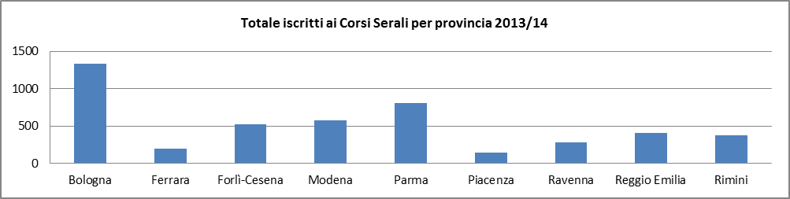

La qualifica professionale nei corsi serali
Con la riforma della scuola secondaria di secondo grado, in Emilia-Romagna, dall’a.s. 2011/2012 gli Istituti professionali possono erogare percorsi di qualifica professionale solo in sussidiarietà, regime che non riguarda i percorsi per adulti. Tuttavia, nell’ottica dell’apprendimento lungo tutto l’arco della vita, l’ Ufficio Scolastico Regionale per l’Emilia-Romagna e l’Assessorato all’istruzione regionale hanno concordato sulla necessità di assicurare le migliori condizioni che consentano agli adulti l’acquisizione di una qualifica triennale, in vista di una occupazione qualificata nonché di una ulteriore permanenza nei percorsi del sistema educativo di istruzione e formazione professionale, fino al possibile raggiungimento del titolo quinquennale.
Pertanto, in data 27 gennaio 2014, viene stipulato l’Accordo tra USR ER e Regione ER per offrire anche agli adulti l’opportunità di conseguire le qualifiche triennali del repertorio nazionale nei corsi serali degli Istituti Professionali.

La riorganizzazione dell’istruzione per adulti
Con il D.P.R. n.263/12, l’istruzione per adulti è stata interamente riorganizzata: in applicazione delle nuove disposizioni, dall’a.s.2014/2015 l’assetto didattico e organizzativo di tutti i corsi serali viene ridefinito secondo le indicazioni del D.P.R. stesso e delle relative Linee guida.
Pertanto i corsi serali funzionano dal 1° settembre 2014 ridenominati come Percorsi di secondo livello, suddivisi in tre Periodi didattici, corrispondenti al: primo biennio, secondo biennio, quinto anno dei corrispettivi corsi diurni, con un monte ore pari al 70% del monte ore complessivo del rispettivo scorso diurno. Significative innovazioni organizzative, metodologiche e didattiche sono previste per rendere l’offerta di istruzione per adulti più sostenibile e compatibile con la condizione personale, familiare e lavorativa dell’adulto in formazione.

